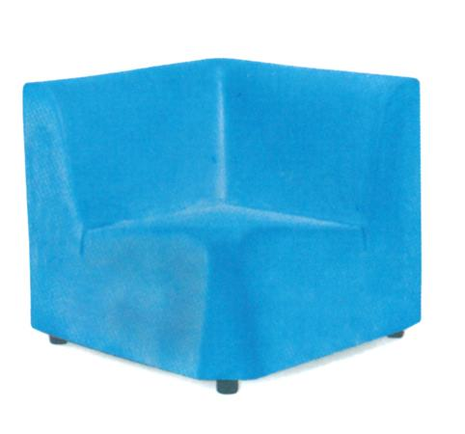
Descrizione:
Angolo a 90° per combinazione di sedute morbide. In poliuretano espanso imbottito in ecopelle colorata. Dimensioni: 77x77 cm.
Codice: BM36089
Categoria: Poltrone

